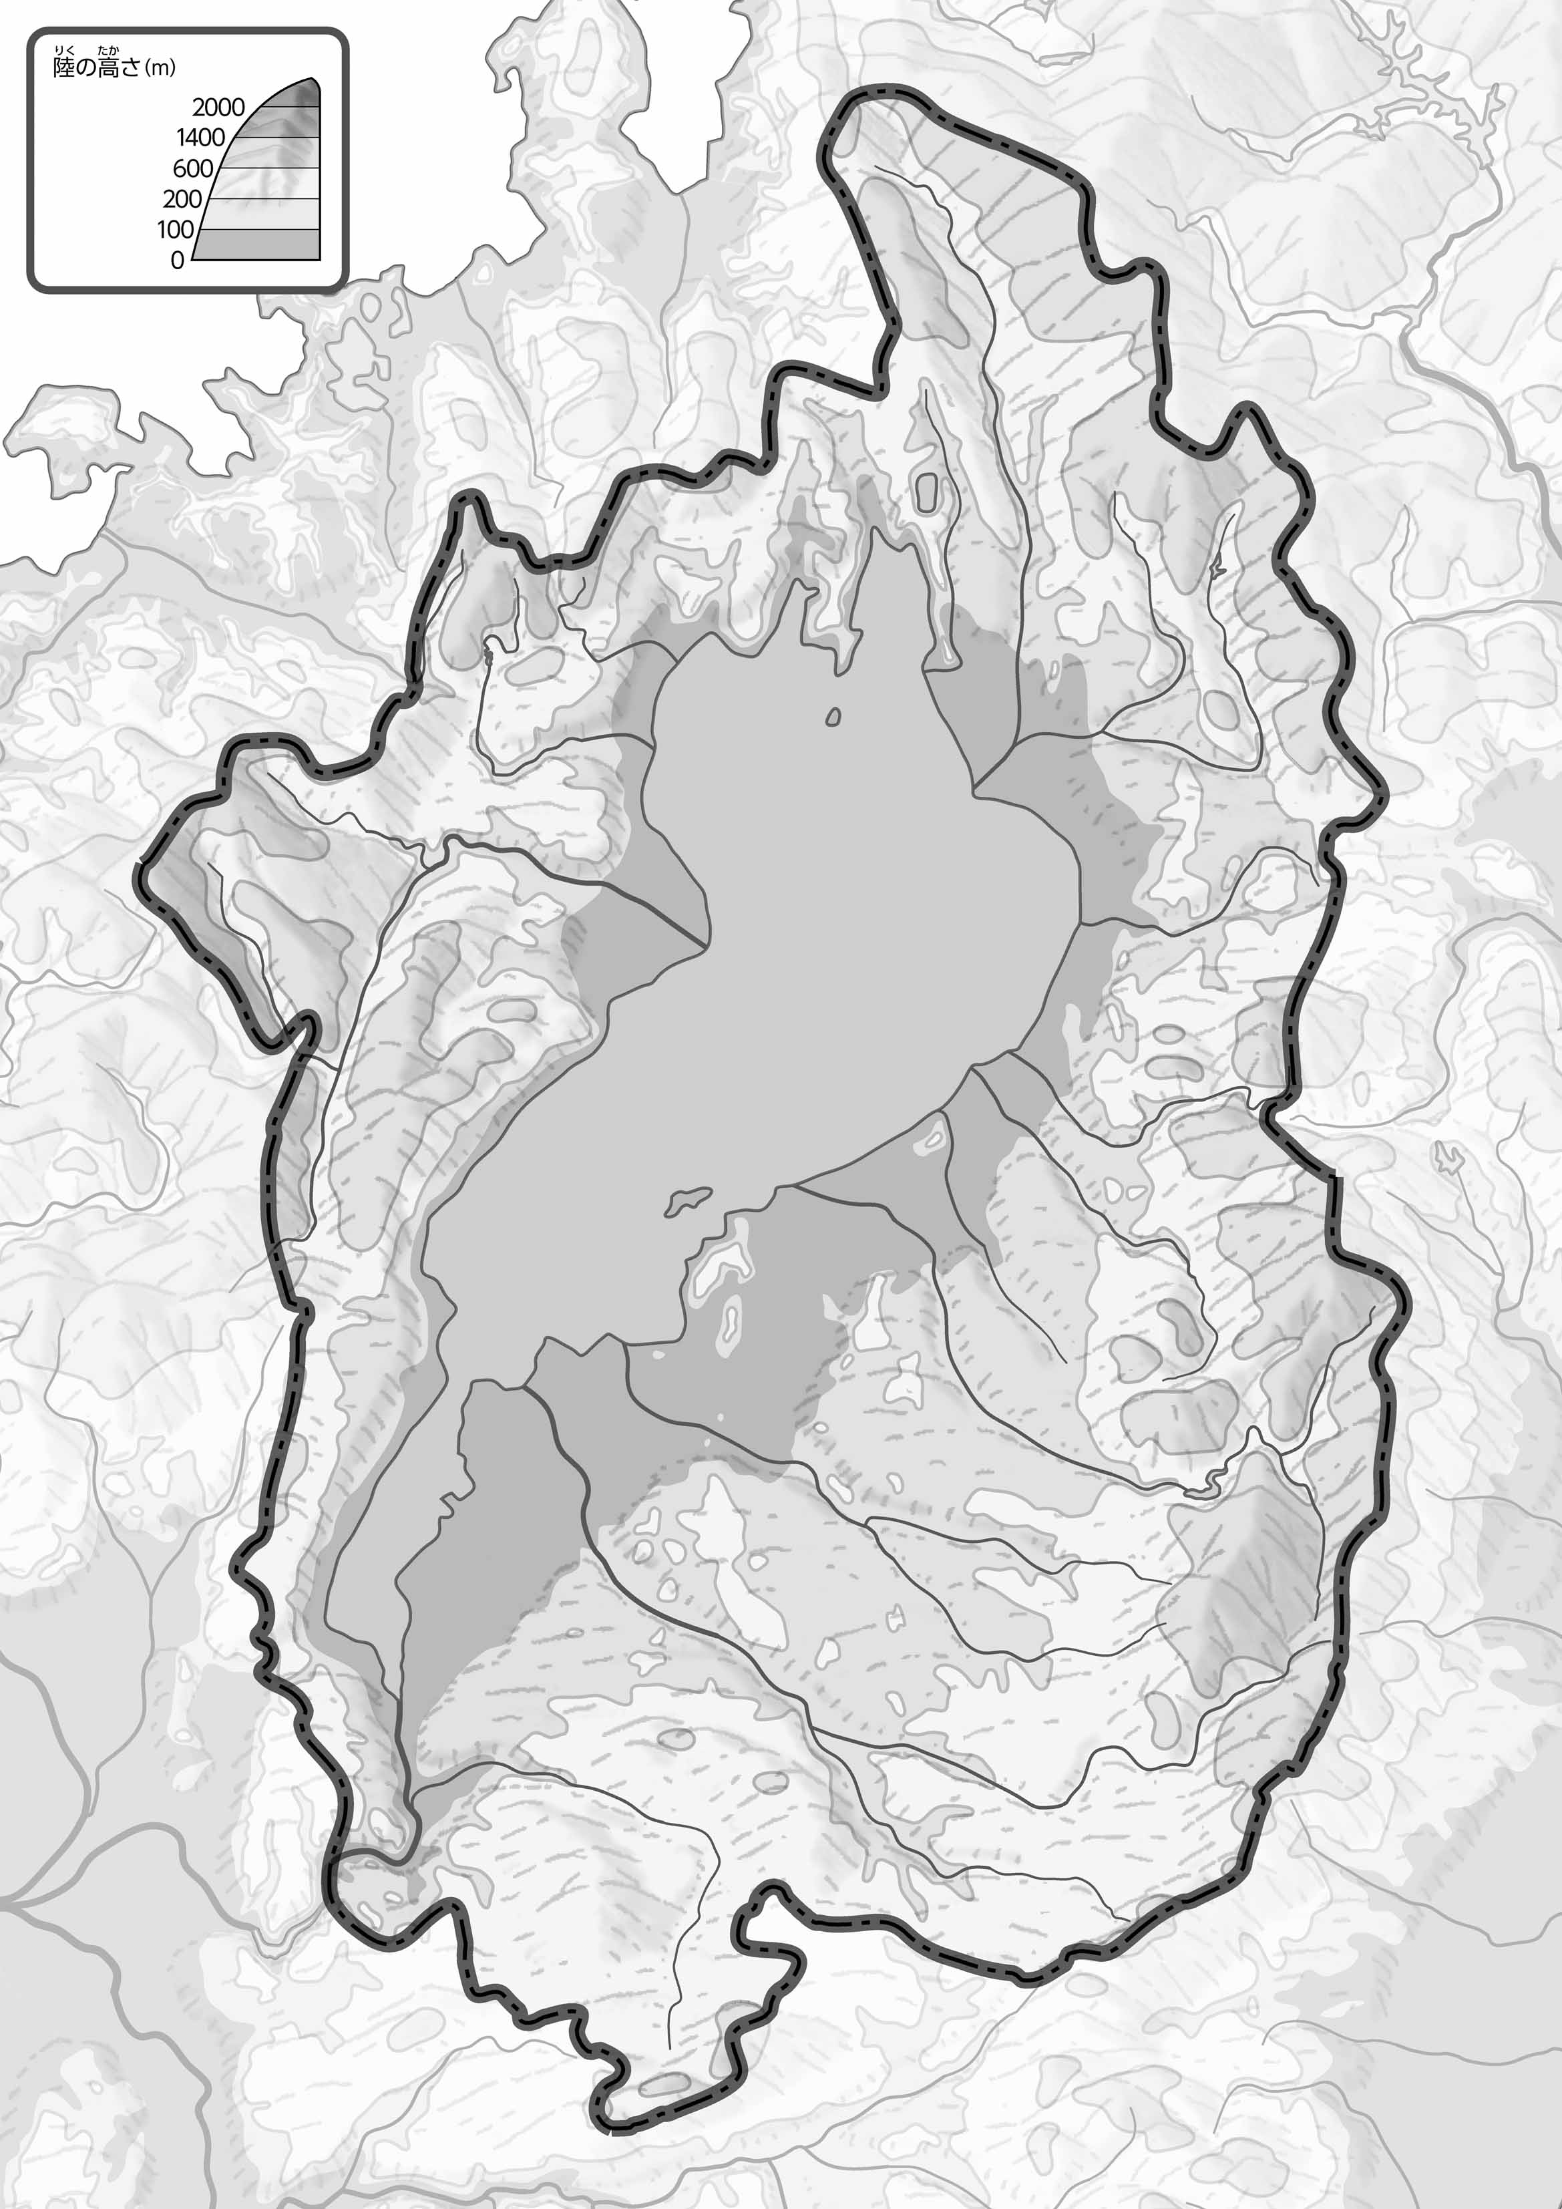

教授用資料

1. 「のようす」「のようす」をながら、をでなぞり、のもにきこもう。また、200ｍよりところをでぬってみよう。

**47「」をてやってみよう！（）**（　　　　　　　　）

1. 「のようす」やをながら、□のなかにをいてみよう。
2. のについて、づいたことをの□のなかにいてみよう。